***Ein Bild, das drinnen, Koffer, Gepäck, Elektronik enthält.
*诺音曼M 49 V：经典回归**

**柏林，2022年8月9日 —— 德国录音棚级音响专家诺音曼宣布重新发行经典麦克风M 49。几十年来，全球各地的麦克风专家对诺音曼这款传奇麦克风的回归已翘首以盼良久。自1951年问世以来，M 49一直被认为是录音棚级麦克风中的翘楚。凭借其连续遥控指向性可调的特点，M 49实现了录音棚技术的革新。从 20 世纪 50 年代的冷爵士乐到今天的排行榜冠军，M 49无与伦比的丝滑音质为无数唱片增光添彩。正因如此，M 49不仅在收藏家中拥有巨大的收藏需求，其本身也成为一种重要的录音工具：在数字时代，M 49极具特色的音质表现力让更多人为之向往。**

**Ein Bild, das Mikrofon enthält.
**

依据诺音曼存档文件中M 49的原始规格数据和设计文件，M 49 V得以重新面世。M 49 V所使用的电路与历代版本中最新且最受欢迎的M 49 c相同，但噪音更低，并选用人工精选的超小型电子管。“在我们的现场测试中，即便是业界知名的麦克风专家也无法察觉出音质之间的任何差异。”产品组合经理 Sebastian Schmitz 表示，“在音色和动态性能上，M 49 V与M 49的历史最佳版本完全相同。电路和声学设计均采用了M 49 c的设计。最重要的部件——经典的K 49大振膜话筒单元，由诺音曼制造，自 20 世纪 50 年代以来从未有过任何改变——试问哪家公司能做到这一点呢？”

**"V" (Variabel) 即变化**

Ein Bild, das Elektronik, drinnen, Kamera enthält.
M 49 V对模式控制单元进行了细节改良，可自动适应市电电压，也可与旧款M 49麦克风兼容。M 49 V采用具有历史意义的广播版麦克风M 249的射频密封接头代替旧款的卡口接头。除此之外，M 49 V可通过内部开关进行配置，客户可通过定制选项选择或联系诺音曼售后服务团队。

Ein Bild, das drinnen, Schwert, Mikrofon enthält.
次声滤波器保护BV11输出变压器免受意外失真影响，可以从 30 赫兹降至 12 赫兹，从而使早期的M 49（不含系列编号）的频率响应达到1957。与过去的M 49 b型号一样，M 49 V可以设置为固定的心型拾音模式，从而将信噪比提高约3 dB。当M 49 V仅用于心型模式使用时（如演唱和演讲），这个选项用处很大。

“不论对我们的众多客户来说，还是于我本人而言，M 49都是一款很特别的麦克风。在过去的 70 年中，M 49是录音技术的象征，与许多杰出的歌唱家和乐器演奏家有着密不可分的联系。它的存在本身，尤其是其无与伦比的音色表现，使‘诺音曼’这个名字成为神奇和权威的代名词。”诺音曼首席执行官Ralf Oehl解释道，“我们邀请的评测人士多Ein Bild, das Mikrofon enthält.
是格莱美奖得主，他们在使用M 49 V演唱或者演奏时眼睛中闪烁的惊喜光芒是无法用言语来表达的，但每次都让我感动不已。这正是我们对工作一直充满热情的原因。”

关于供货，Ralf Oehl 表示：“正式开售后不到 48 个小时，我们就已经收到了 200 多份订单。M 49 V的受欢迎程度真的势不可挡，尤其考虑到我们每个月只能生产约 25 件产品，全由三名受过专业培训的工匠纯手工制作而成。因此，希望您能给予我们足够的耐心。我向大家保证，所有的等待都是值得的！”

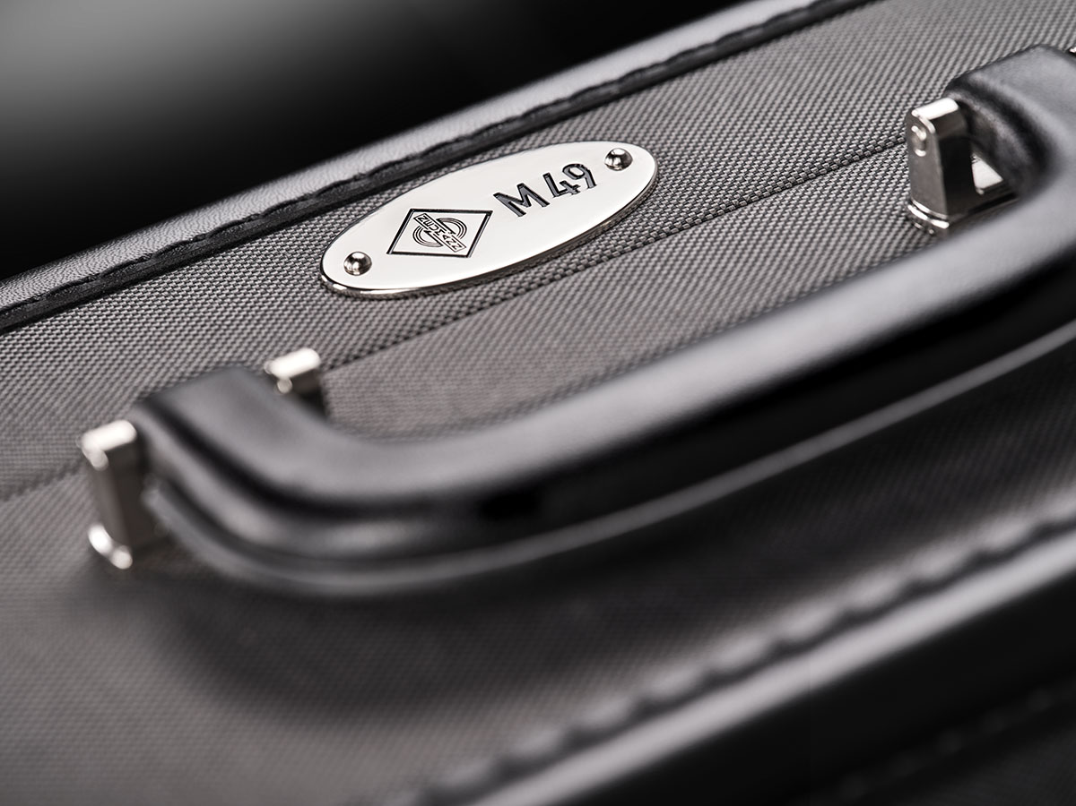M 49 V配备远程模式控制单元、麦克风线缆，以及经典的“轭式”旋转支架，交付时配备纯手工打造的高质量储运箱。M 49 V于2022年8月面市。更多信息，详见 [https://m49v.neumann.com](https://m49v.neumann.com/)

* 性能卓越的人声麦克风——男女声均适用
* 通用型麦克风——适用于各类乐器
* 经典电子管电路，配备输出变压器
* 连续可变指向性，实现远程控制
* 传承经典，按原始规格制造
* 全新模式控制单元（与经典的 M 49 麦克风兼容）可自动适应市电电压
* 德国工艺——纯手工制作和焊接
* 德国制造——纯手工打造复古储运箱

**关于Neumann诺音曼**

Georg Neumann GmbH，简称为“Neumann.Berlin”（诺音曼），是全球领先的录音棚级音响设备制造商，打造了许多富有盛名的传奇麦克风，如U 47, M 49, U 67和U 87。诺音曼于1928年创建于柏林，凭借技术创新屡获国际大奖。自2010年以来，诺音曼将其在电声换能器方面的专长扩展到录音棚监听音响市场，主要针对电视，广播，录音及音频制作等应用领域。首支诺音曼录音棚监听耳机于2019年面世。自2022年以来，诺音曼越来越关注为现场演出提供专业解决方案。Georg Neumann GmbH于1991年并入森海塞尔集团，其产品由森海塞尔的子公司和长期贸易伙伴代理在全球销售。www.neumann.com

**诺音曼大中华区新闻联络人：**

顾彦多 Ivy GU

ivy.gu@sennheiser.com

T +86 138 1067 4317